**FORMATO PARA EL DESARROLLO DE COMPONENTE FORMATIVO**

|  |  |
| --- | --- |
| PROGRAMA DE FORMACIÓN | Escalado industrial manual de patrones básicos femeninos. |

|  |  |  |  |
| --- | --- | --- | --- |
| COMPETENCIA | 290601240. Patronar vestuario según técnicas de diseño y de escalado. | RESULTADOS DE APRENDIZAJE | 290601240-03. Obtener escalado industrial de patrones básicos femeninos según procedimiento técnico. |

|  |  |
| --- | --- |
| NÚMERO DEL COMPONENTE FORMATIVO | 03 |
| NOMBRE DEL COMPONENTE FORMATIVO | Escalado de patrones básicos femeninos |
| BREVE DESCRIPCIÓN | Este componente formativo aborda el escalado industrial manual de prendas básicas femeninas, incluyendo corpiño, pantalón, falda, manga y cuello. Integra técnicas para la separación de tallas, la marcación técnica de patrones y la elaboración de fichas técnicas, con el fin de garantizar precisión en la graduación y eficiencia en los procesos de confección seriada, conforme a los estándares de la industria de la moda. |
| PALABRAS CLAVE | Escalado, patrones, básicos, punto muerto y tallas. |

|  |  |
| --- | --- |
| ÁREA OCUPACIONAL | 9 - PROCESAMIENTO, FABRICACIÓN Y ENSAMBLE. |
| IDIOMA | Español. |

# **TABLA DE CONTENIDOS:**

**B. INTRODUCCIÓN** 2

**1. Escalado industrial manual** 2

**1.1 Plano de los puntos (escalado de corpiño básico femenino)** 3

**1.2 Escalado de pantalón básico femenino** 7

**1.3 Escalado de falda básica femenina** 9

**1.4 Escalado de manga y cuello** 11

**2. Separación de tallas** 12

**3. Marcación técnica de patrones** 13

**3.1 Estructura y contenido de fichas técnicas** 17

**D. SÍNTESIS** 17

**E. ACTIVIDADES DIDÁCTICAS** 18

**F. MATERIAL COMPLEMENTARIO** 18

**G. GLOSARIO** 18

**H. REFERENCIAS BIBLIOGRÁFICAS** 19

**I. CONTROL DEL DOCUMENTO** 20

**J. CONTROL DE CAMBIOS** 20

**B. INTRODUCCIÓN**

La comprensión del escalado industrial manual en prendas femeninas constituye un componente esencial en los procesos de transformación técnica del diseño en contextos de producción. Este saber técnico, que traduce una talla base en una secuencia coherente de tallas, inicia con el trazado del plano de puntos de referencia, donde se localizan, aplican y distribuyen las progresiones correspondientes a cada medida. Desde allí, se aborda el escalado de estructuras básicas como el corpiño, el pantalón, la falda y los complementos superiores como mangas y cuellos, priorizando la aplicación de proporciones estandarizadas, la precisión de desplazamientos y la lógica de crecimiento o decrecimiento para cada talla.

A partir de los patrones escalados, se procede a la separación de tallas, fase que exige identificar distancias entre versiones, conservar simetrías y garantizar la correcta organización de cada pieza según los puntos clave definidos en el sistema de progresión. El procedimiento aplicado no solo asegura la integridad del diseño técnico, sino que también facilita su interpretación en el flujo de producción. En complemento, la marcación técnica se convierte en una etapa crítica, ya que permite registrar, mediante convenciones gráficas estandarizadas, toda la información relevante para el corte y ensamblaje, como aplomes, centros, piquetes, ejes, tallas y márgenes.

Con este enfoque formativo, el Servicio Nacional de Aprendizaje SENA fortalece la capacidad técnica del o la aprendiz, proporcionándole herramientas para desempeñarse con solvencia en las dinámicas productivas de la moda femenina. A través de una pedagogía orientada a la calidad, la adaptación morfológica y la estandarización de procesos, la entidad contribuye activamente a la profesionalización del sector y al desarrollo sostenible de la industria textil y de confección en Colombia.

**C. DESARROLLO DE CONTENIDOS:**

# **1. Escalado industrial manual**

El escalado industrial manual constituye un proceso fundamental en la confección seriada, diseñado para generar múltiples tallas a partir de un patrón base, asegurando que cada versión mantenga la proporcionalidad, funcionalidad y adaptación a la morfología corporal prevista. Por tanto, el proceso se fundamenta en principios de progresión matemática, análisis anatómico y verificación dimensional, adaptando el patrón base a un rango de cuerpos estandarizados según el cuadro de tallas establecido.

El procedimiento inicia con el análisis minucioso de los puntos de aplome, que actúan como referencias fijas sobre las que se proyectan los incrementos o decrecimientos de las medidas. Estos puntos, distribuidos en zonas críticas del patrón, como **hombros, busto, cintura, cadera, sisa y largo de prenda**, permiten mantener la coherencia estructural entre las tallas y preservar la armonía de la silueta.

Una vez definidos los puntos de aplome, se procede con la aplicación secuencial del escalado, que comprende los siguientes pasos fundamentales:

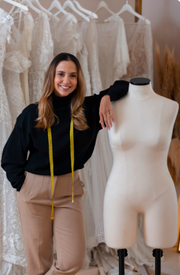

a) Determinación del grupo de tallas: se establece el rango de tallas que se desea escalar a partir del patrón base. La clasificación puede incluir tallas pequeñas, medianas y grandes, según el sistema de tallaje de referencia.

b) Identificación del punto muerto: se localiza el punto del patrón que no sufre modificación dimensional durante el escalado. El punto se convierte en eje de simetría o pivote técnico desde el cual se proyectan los incrementos o decrecimientos hacia los extremos del patrón.

c) Medición de incrementos y decrecimientos: se definen las cantidades que se sumarán o restarán a las medidas originales del patrón base, tanto en sentido horizontal como vertical, de acuerdo con las progresiones del cuadro de tallas. Estos valores suelen estar normalizados por el sector productivo y varían según el tipo de prenda.

d) Proyección sobre el patrón: a partir del punto muerto, se trasladan los incrementos o decrecimientos hacia los puntos de aplome, respetando las proporciones establecidas, por tanto, el proceso se realiza pieza por pieza, garantizando la correspondencia anatómica entre cada parte del patrón.

e) Revisión dimensional: una vez completada la proyección para todas las tallas, se realiza una verificación cruzada con el cuadro de tallas, a fin de asegurar que los valores obtenidos coincidan con los rangos permitidos y que la progresión sea uniforme.

## **1.1 Plano de los puntos (escalado de corpiño básico femenino)**

A continuación, se presenta un plano de molde de corpiño básico con los puntos de aplome señalizados.

***Figura 1. Plano con puntos de aplome***

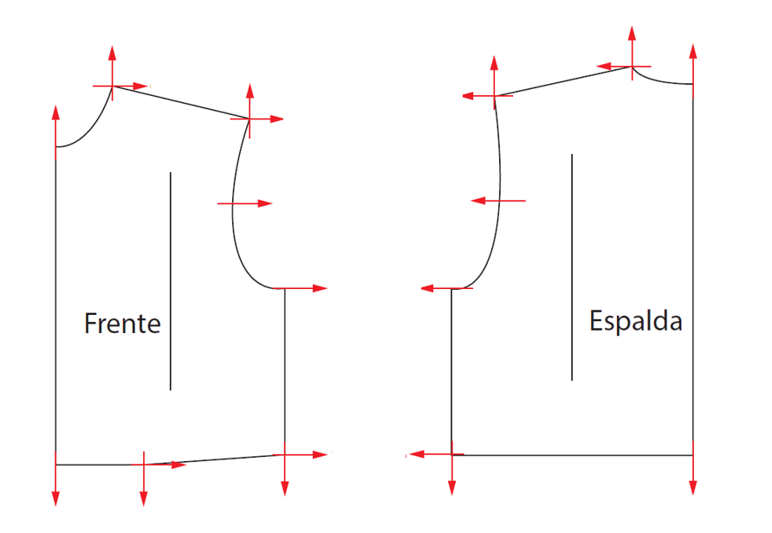

El plano básico de corpiño está conformado por dos piezas fundamentales: la correspondiente al frente y la correspondiente a la espalda. Cada una de estas piezas contiene puntos estratégicos denominados puntos de aplome, los cuales definen las coordenadas de referencia necesarias para aplicar técnicas de escalado industrial con precisión. Estos puntos de aplome permiten establecer desplazamientos horizontales y verticales, que se asocian al sistema de coordenadas del plano cartesiano.

En la pieza frontal del corpiño, los puntos de aplome se distribuyen en las siguientes zonas:

1. **Línea de hombro y cuello:** en esta sección se ubican puntos que controlan los desplazamientos diagonales y horizontales, garantizando que el crecimiento entre tallas conserve el ángulo y el largo del hombro, así como el contorno del cuello.
2. **Curva de la sisa delantera:** los puntos situados aquí permiten la expansión lateral del patrón, ajustando el contorno del busto sin comprometer la forma anatómica de la sisa.
3. **Costado o lateral del cuerpo**: a través de los puntos de aplome en esta área, se realiza el incremento horizontal del ancho total del cuerpo, correspondiente al eje “X” del plano cartesiano.
4. **Línea inferior o base del corpiño:** se ubican puntos que marcan el alargamiento vertical de la prenda, lo cual corresponde al eje “Y”, manteniendo la proporción desde el busto hasta la cadera.

En la pieza posterior o espalda, los puntos de aplome cumplen funciones similares, distribuidos de esta manera:

1. Encuentro entre cuello posterior y hombro: esta área requiere un crecimiento controlado en dirección horizontal y vertical para asegurar la continuidad del escote y la inclinación de hombro en relación con el frente.
2. Curva de la sisa posterior: se ajusta el ancho de espalda mediante desplazamientos horizontales que siguen el mismo principio que en el frente, adaptando el patrón al volumen del brazo.
3. Costado posterior: este punto permite mantener la simetría lateral del corpiño, realizando aumentos en anchura de manera uniforme.
4. Línea inferior: se proyecta el alargamiento total de la prenda desde este punto, tomando como base el eje vertical para mantener una distribución equilibrada de largo.

Los desplazamientos aplicados en estos puntos se realizan a partir de un punto cero o punto muerto, el cual funciona como referencia inicial para calcular los incrementos o decrecimientos según el sistema de tallas. Así, cada punto de aplome opera como una coordenada dentro del plano cartesiano, contribuyendo a que el escalado sea proporcional, técnico y estandarizado.

***Figura 2. Ejemplo de aplicación punto hombro***

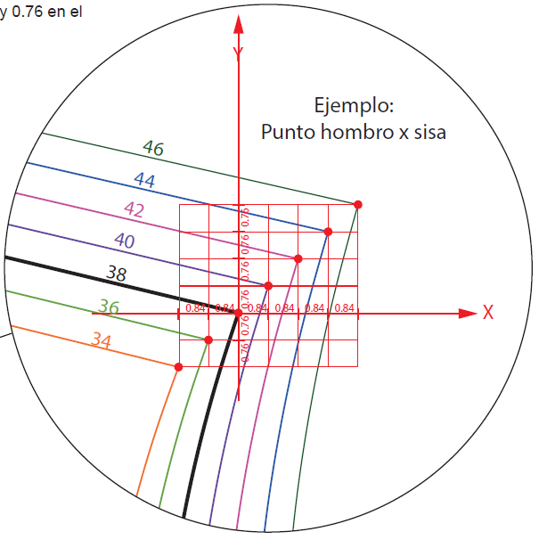

Fuente: SENA, (2021)

El ejemplo del punto hombro por sisa representa un procedimiento técnico dentro del proceso de escalado industrial, en el cual se identifica un punto de intersección clave en la morfología del patrón base. Este punto se define por la confluencia entre la línea del hombro y la curva de la sisa, y su ubicación se convierte en una referencia obligatoria para proyectar incrementos o decrecimientos según las tallas establecidas.

Para desarrollar esta operación, se parte de un plano cartesiano cuya intersección de ejes define el punto cero o punto base. Desde este origen, se aplican desplazamientos horizontales (eje X) y verticales (eje Y) que responden a progresiones normalizadas.

* 1. **Determinación del punto de origen:** el punto donde se cruzan la línea del hombro y la curva de la sisa en el patrón base se establece como referencia inicial. Este punto de intersección se toma como el origen de coordenadas dentro de un sistema estructurado, similar a un plano cartesiano, desde el cual se proyectan los movimientos para escalado.
  2. **Construcción del sistema de referencia:** se delimita una cuadrícula ortogonal centrada en dicho punto, asignándole el valor de cero tanto en el eje horizontal (X) como en el vertical (Y). Esta retícula permite trazar con precisión los desplazamientos correspondientes a cada talla, respetando la dirección y magnitud de los incrementos.
  3. **Aplicación de incrementos por talla:** a partir del origen, cada talla se construye desplazando el punto en proporciones iguales hacia los extremos del eje “X” y del eje “Y”. En este caso, cada progresión (positiva o negativa) corresponde a 0,84 cm, manteniendo un crecimiento homogéneo tanto en sentido horizontal como vertical. Esta constante asegura la proporción entre tallas sin alterar la morfología del diseño base.
  4. **Trazado progresivo de curvas:** una vez marcados los nuevos puntos hombro por sisa para cada talla, se conectan mediante líneas curvas equivalentes, que reproducen la forma original del patrón base. Esta secuencia permite preservar el diseño anatómico de la sisa, asegurando su funcionalidad y ajuste en todas las tallas.
  5. **Importancia del método:** esta metodología estructurada garantiza que la posición del punto crítico (hombro por sisa) se mantenga proporcional en todas las gradaciones. El uso del plano cartesiano como recurso técnico fortalece la precisión del escalado, reduce márgenes de error y contribuye a la estandarización en procesos de producción industrial.
* **Identificación del punto muerto y su función técnica**

En el contexto del escalado industrial de prendas de vestir, el punto muerto se define como el lugar fijo de referencia a partir del cual se proyectan los incrementos o decrecimientos para construir las distintas tallas, por tanto, el punto permanece invariable a lo largo de todo el proceso de escalado y representa el anclaje sobre el cual se alinean y ajustan las modificaciones dimensionales. Su correcta identificación es fundamental para garantizar la simetría estructural del patrón y mantener la coherencia entre las diferentes proporciones corporales que componen una serie de tallas.

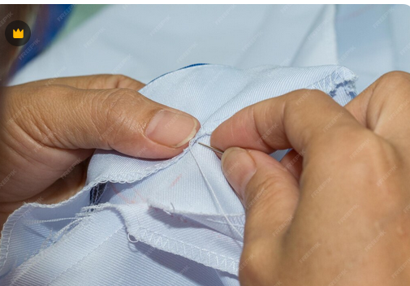Desde el punto de vista técnico, el punto muerto se ubica generalmente en zonas de estabilidad morfológica de la prenda, como el centro delantero o centro espalda en el caso de los patrones simétricos, o en una línea base de apoyo, como la cintura o el busto, según la naturaleza del diseño. Esta ubicación estratégica permite que las transformaciones se distribuyan con precisión hacia ambos lados del patrón, sin alterar la forma general de la prenda ni comprometer su funcionalidad.

La función principal del punto muerto radica en actuar como eje de simetría y estabilidad. Gracias a este punto, se asegura que los incrementos aplicados a cada talla se expandan o contraigan en torno a una estructura fija, lo cual evita desviaciones en el calce, errores de alineación o deformaciones geométricas. Además, facilita la utilización de cuadrículas, coordenadas y planos de referencia, como el sistema cartesiano, para establecer relaciones métricas exactas entre tallas.

***Figura 3. Patrón básico con pinzas***

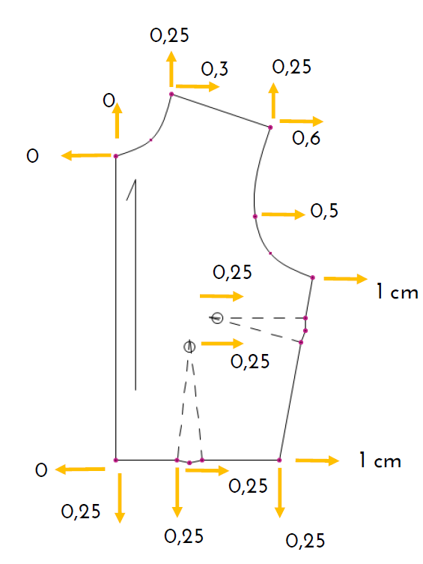

Punto muerto

Fuente: SENA, (2021)

|  |
| --- |
| **LLAMADO A LA ACCIÓN**  ESCALADO DE BASE CON PINZAS – SUPERIOR  Para ampliar y profundizar en los contenidos abordados, se recomienda consultar el siguiente enlace: |

## **1.2 Escalado de pantalón básico femenino**

Con base en la **tabla de medidas del manual de patronaje SENA**, se analizan los incrementos o decrecimientos necesarios para cada talla del pantalón básico femenino. Este análisis considera medidas clave como **cintura, cadera, tiro, rodilla y largo total**, identificando la diferencia entre tallas consecutivas y distribuyéndola de forma equilibrada entre las piezas delantera y posterior.

Los ajustes se aplican desde puntos de referencia como la línea central de pierna y las líneas de tiro y rodilla, utilizando un sistema ortogonal que asegura precisión y mantiene la proporción del diseño original en todo el rango de tallas.

***Figura 4. Medidas corporales de referencia para patronaje femenino***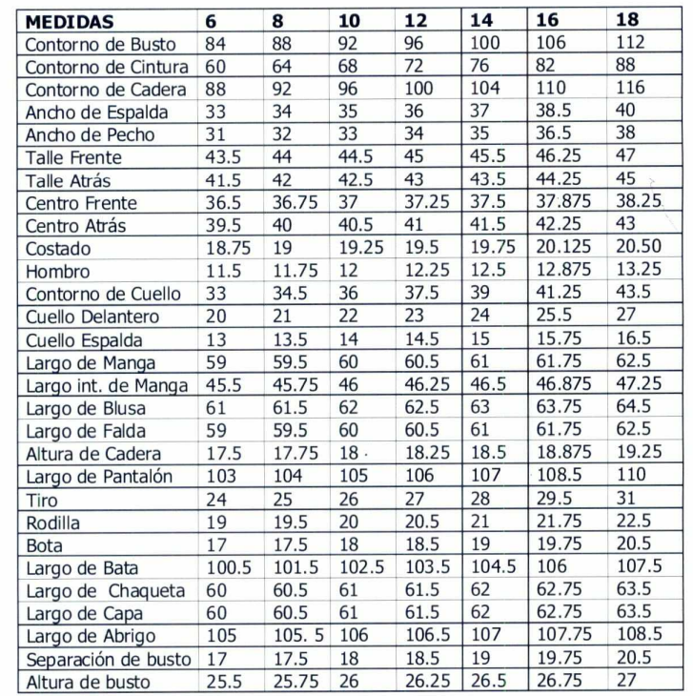

Fuente: SENA, (2011)

* La unidad de medida utilizada en la figura 4, es el centímetro (cm).

|  |
| --- |
| Llamado a la acción  Manual de patronaje básico e interpretación de diseños.  Para ampliar y profundizar en los contenidos abordados, se recomienda consultar el siguiente PDF: |

Una vez analizadas las medidas con relación a la proporción de medidas de crecimiento entre tallas, se establecen las siguientes medidas para iniciar el escalado.

***Tabla 1. Medidas de escalado para pantalón básico femenino***

|  |  |  |  |
| --- | --- | --- | --- |
| **Medidas pantalón (tallas 6 a 14)** | **Diferencia por talla**  **(D x T)** | **Proporción por talla** | **Medidas a aplicar en el escalado** |
| **Contorno de cintura.** | 4 cm. | ¼. | 1 cm. |
| **Contorno de cadera.** | 4 cm. | ¼. | 1 cm. |
| **Largo o altura tiro.** | 1 cm. | Completa. | 1 cm. |
| **Altura cadera.** | 0,25 cm. | Completa. | 0,25 cm. |
| **Ancho de bota.** | 0,5 cm. | ½. | 0,25 cm. |
| **Ancho de rodilla.** | 0,5 cm. | ½. | 0,25 cm. |
| **Largo del pantalón.** | 1 cm. | Completo. | 1 cm. |
| **Extensión de tiro.** | 0,25 cm. | Completo. | 0,25 cm. |

Como complemento a la tabla 1, se explica cada columna:

* **Medidas pantalón (tallas 6 a 14):** corresponde a las dimensiones clave del pantalón que se escalarán entre las tallas mencionadas, como cintura, cadera, largo del pantalón, tiro, etc.
* **D x T (diferencia por talla):** indica el total de centímetros que se aumentan o reducen entre cada talla. Por ejemplo, entre la talla 6 y la 8, la cintura aumenta 4 cm, por lo tanto, se considera un incremento de 4 cm en esa medida completa.
* **Proporción por talla:** señala cómo se distribuye la diferencia de la medida en el patrón. Por ejemplo, en contornos (cintura y cadera), que se dibujan en una cuarta parte del molde (¼), solo se aplicará 1 cm de aumento por talla en el patrón (porque 4 cm ÷ 4 = 1 cm). En otras medidas como largo de pantalón o altura de tiro, que se representan en su totalidad, se aplica el total de la diferencia (es decir, la proporción es completa).
* **Medidas a aplicar en el escalado:** esta columna refleja el valor específico que debe añadirse o sustraerse en el patrón para cada talla, ya calculado según la proporción correspondiente. Por ejemplo, para el **ancho de bota**, se define un incremento total de 0,5 cm entre tallas, y dado que se representa en la mitad del patrón (½), se aplica solo 0,25 cm en el molde.

|  |
| --- |
| **LLAMADO A LA ACCIÓN**  ESCALADO DE BÁSICO DE PANTALÓN  Para ampliar y profundizar en los contenidos abordados, se recomienda consultar el siguiente enlace: |

## **1.3 Escalado de falda básica femenina**

Partiendo de la tabla de medidas, se procede a realizar el análisis para determinar las medidas que se aplicarán en el plano del patrón básico de falda.

***Tabla 2. Medidas de escalado para el patrón básico de falda***

|  |  |  |  |
| --- | --- | --- | --- |
| **Medidas la blusa (tallas 6 a 14)** | **D x T** | **Proporción** | **Medidas a aplicar en el escalado** |
| **Contorno de cintura** | 4 cm. | ¼. | 1 cm. |
| **Contorno cadera** | 4 cm. | ¼. | 1 cm. |
| **Altura de cadera** | 0,25 cm. | 1 proporción. | 0,25 cm. |
| **Largo de la falda** | 0,5 cm. | 1 proporción. | 0,5 cm. |
| **Separación de busto** | 0,5 cm. | ½. | 0,25 cm. |

La tabla correspondiente al escalado de la falda básica femenina constituye un instrumento técnico fundamental para guiar la ampliación progresiva de tallas, abarcando desde la talla 6 hasta la talla 14. Su función es facilitar la aplicación precisa de incrementos dimensionales sobre una talla base, manteniendo proporciones coherentes y cumpliendo con los estándares de calidad en el desarrollo industrial de prendas.

Cada medida registrada en la tabla indica cuánto debe aumentarse en cada talla, con base en tres elementos esenciales:

* **D x T (diferencia por talla):** corresponde al total de centímetros que varía una medida entre tallas consecutivas.
* **Proporción:** señala la fracción del patrón sobre la que se aplica la variación, ya que no siempre se trabaja con la totalidad de la prenda (por ejemplo, una cuarta parte en medidas circunferenciales).
* **Medida a aplicar en el escalado:** es el valor exacto que se incorpora al patrón por cada talla, derivado del D x T y la proporción correspondiente.

A continuación, se detallan las medidas incluidas en la tabla:

* Una mujer con un celular en la mano

  El contenido generado por IA puede ser incorrecto.**Contorno de cintura:**
  + D x T: 4 cm.
  + Proporción: ¼ del contorno.
  + Aplicación: 1 cm por talla.
  + Permite mantener un ajuste adecuado en la zona media del cuerpo femenino.
* **Contorno de cadera:**
  + D x T: 4 cm.
  + Proporción: ¼ del contorno.
  + Aplicación: 1 cm por talla.
  + Garantiza la forma estructural adecuada de la prenda en su zona más ancha.
* **Altura de cadera:**
  + D x T: 0,25 cm.
  + Proporción: completa.
  + Aplicación: 0,25 cm por talla.
  + Asegura que la posición de la cadera se mantenga proporcional al largo corporal.
* **Largo de la falda:**
  + D x T: 0,5 cm.
  + Proporción: completa.
  + Aplicación: 0,5 cm por talla.
  + Contribuye a un ajuste progresivo en la longitud de la prenda.
* **Separación de busto:**
  + D x T: 0,5 cm.
  + Proporción: ½.
  + Aplicación: 0,25 cm por talla.
  + Permite conservar la alineación estructural entre las pinzas o detalles constructivos asociados.

***Figura 5. Patrón básico de falda con medidas para escalado***

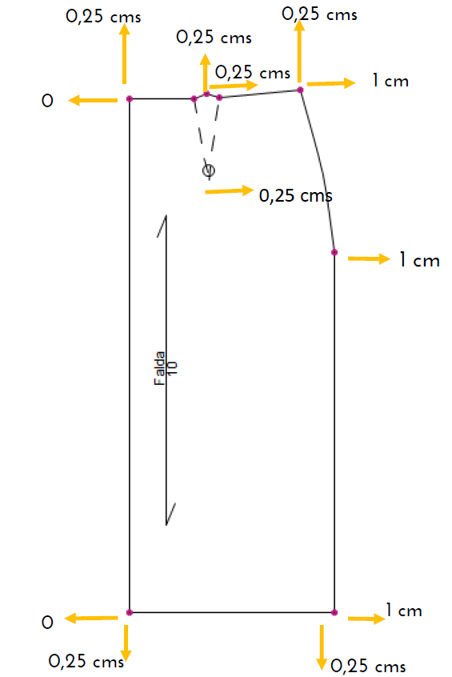

Fuente: SENA, (2021)

*Unidad de medida dada en centímetros (cm).

|  |
| --- |
| **LLAMADO A LA ACCIÓN**  ESCALADO DE FALDA - FEMENINO  Para ampliar y profundizar en los contenidos abordados, se recomienda consultar el siguiente enlace: |

## **1.4 Escalado de manga y cuello**

El escalado de la manga se realiza a partir de una talla base, aplicando valores de incremento en dimensiones clave. Cada valor corresponde al aumento en centímetros que se debe aplicar a cada punto señalado para obtener la siguiente talla. A continuación, se describe el procedimiento, desde una perspectiva técnica y accesible:

* **Cabeza de la manga (parte superior curva):**
  + Se incrementa **0,25 cm en el centro superior**, para mantener la altura de la copa en proporción al crecimiento general de la prenda.
  + En los puntos laterales de la curva (a ambos lados del centro superior), también se aplican incrementos de **0,25 cm**, lo que permite conservar la simetría y el calce adecuado con la sisa del cuerpo.
* **Lados de la manga (longitud vertical desde la sisa hasta el puño):**
  + Se suma **1 cm en los extremos superiores laterales**, lo cual amplía el contorno de sisa y asegura que la manga se articule correctamente con el crecimiento del cuerpo de la prenda.
* **Zona inferior o puño de la manga:**
  + Se aumentan **0,25 cm hacia ambos lados en la base**, ampliando el contorno del puño.
  + Además, se incrementan **0,6 cm en vertical**, ajustando proporcionalmente el largo total de la manga.

Estos incrementos se distribuyen de manera equitativa y sistemática, respetando el principio del escalado progresivo. Es decir, cada talla superior a la base incorpora estos aumentos acumulativamente, lo que permite que el patrón crezca de forma coherente y funcional para garantizar el confort, la movilidad y la estética.

***Figura 6. Patrón básico de manga con medidas para escalado.***

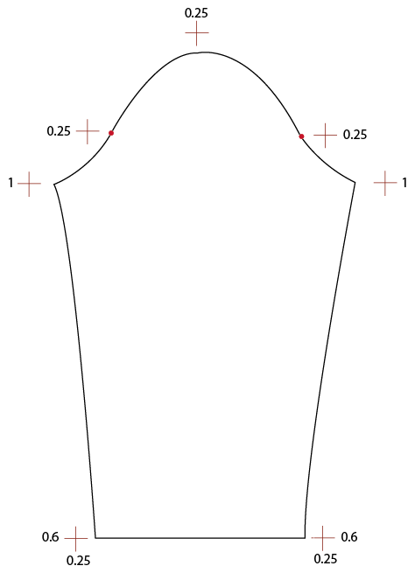

|  |
| --- |
| **LLAMADO A LA ACCIÓN**  CORTES, MANGA, CUELLO – ESCALADO  Para ampliar y profundizar en los contenidos abordados, se recomienda consultar el siguiente enlace: |

# **2. Separación de tallas**

Una vez realizado el escalado de los patrones básicos femeninos, se inicia el proceso de separación de tallas, el cual consiste en distribuir las variantes escaladas en una secuencia clara, progresiva y técnicamente organizada. Esta etapa no solo permite visualizar y comparar las diferencias entre cada talla, sino que también asegura la consistencia en la aplicación de los incrementos o decrementos definidos en el proceso de gradación. La separación de tallas es fundamental para verificar la uniformidad en el crecimiento de los moldes, conservar la geometría del diseño original y facilitar la organización espacial de los patrones dentro del entorno de trabajo.

* **Determinación de distancias entre tallas**

Las distancias entre tallas ya escaladas representan los valores que se han aplicado para pasar de una talla base a una siguiente dentro del rango definido. Estas distancias se calculan previamente durante el escalado, pero es en este punto donde se analizan en su conjunto y se confirman con precisión en función del sistema de tallas establecido. La determinación de estas distancias permite validar la progresión correcta del patrón y sirve como guía para:

* Comprobar que cada incremento mantiene la proporción anatómica esperada.
* Verificar que las medidas horizontales y verticales respetan los márgenes técnicos definidos.
* Asegurar la coherencia entre tallas contiguas y facilitar la trazabilidad del patrón dentro del sistema productivo.

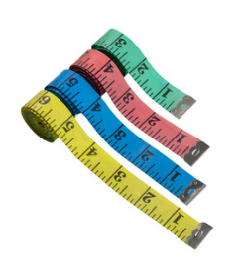**Las distancias más comunes son:**

* **1 cm** para cuartos de contorno de cintura y cadera (basado en incrementos de 4 cm totales por talla).
* **0,25 cm a 0,5 cm** para alturas como cadera, talle o tiro, según la variable.
* **0,25 cm** por lado en anchos de manga, hombro o bota.
* Un hombre con un celular en la mano

  El contenido generado por IA puede ser incorrecto.**Identificación de puntos clave para la proyección**

La proyección de las tallas, una vez escaladas, requiere ubicar con exactitud los puntos clave en el patrón. Estos puntos son referencias estructurales sobre las cuales se han aplicado los valores de crecimiento y que deben ser visibles, comprensibles y técnicamente verificables. La correcta separación de tallas implica señalar dichos puntos para garantizar que cada pieza cumpla con los requerimientos de simetría, ajuste y funcionalidad.

**Los puntos clave se identifican de la siguiente manera:**

* **Contornos anatómicos**: cintura, cadera, busto y muslos, donde se aplican crecimientos en fracciones como cuartos o mitades.
* **Alturas estructurales**: altura de talle, tiro, largo de manga o largo de prenda, que implican incrementos totales o completos por talla.
* **Ángulos de crecimiento**: hombros, escotes, sisa y laterales, donde los puntos determinan el giro o desplazamiento proporcional del patrón.
* **Intersecciones técnicas**: donde se cruzan líneas guía de construcción, como ejes centrales, pinzas o pliegues, facilitando la lectura y validación del escalado.

# **3. Marcación técnica de patrones**

La correcta lectura de un patrón se basa en un sistema gráfico estandarizado que sintetiza información dimensional y secuencial mediante signos claros y precisos. Elementos como flechas, muescas, líneas discontinuas y otros símbolos garantizan que cualquier persona con formación técnica pueda interpretar, cortar y ensamblar las piezas sin ambigüedades. A continuación, se presentan las convenciones gráficas esenciales (ejes, muescas y dirección del hilo), junto con un glosario resumido de los símbolos y abreviaturas más utilizados.

***Tabla 3. Símbolos en la señalización de patrones***

|  |  |  |  |  |
| --- | --- | --- | --- | --- |
| **Denominación técnica** | **Símbolo (convención)** | **Descripción** | **Función principal** | **Ejemplo** |
| **Hilo de tela** | **↕** (flecha doble vertical). | Trazado recto culminado en flechas opuestas. | Orienta la pieza respecto a la urdimbre para asegurar caída y estabilidad dimensional. | Flecha paralela al centro delantero de una camisa; mantiene el drapeado uniforme. |
| **Corte al sesgo / *bias line*** | ↗ (flecha diagonal 45°). | Línea oblicua (≈ 45°) rematada con flechas en ambos extremos. | Señala que la pieza debe colocarse diagonal al hilo, otorgando elasticidad controlada. | Tira de vivo al bies para refuerzo de sisa en chaqueta ligera. |
| **Doblez de tela** | ••• (tres puntos en triángulo). | Conjunto de tres círculos dispuestos en triángulo. | Indica que ese borde se apoya sobre el lomo de la tela para cortar la pieza simétrica. | Centro espalda de un canesú corrido “colocar al doblez”. |
| **Línea de corte** | ✂ (tijeras). | Ícono de tijeras sobre la línea. | Determina dónde efectuar el corte definitivo del tejido o de la entretela. | Señal de recorte en la vista frontal para crear tapeta francesa. |
| **Piquete / *notch*** | ┤ (T horizontal). | Segmento perpendicular que forma una “T”. | Marca de ensamblaje para hacer coincidir costuras y curvas. | Piquete simple a ⅓ de la copa de manga; piquete doble a ½ de la espalda. |
| **Ubicación de botón** | Ⓧ (círculo con X). | Círculo del diámetro del botón cruzado por “X”. | Precisa el tamaño y el punto exacto de costura del botón. | Botón de cuello deportivo: Ⓧ a 1 cm del borde de pala. |
| **Ubicación de ojal** | ─┤┤ (segmento igual al ancho del ojal). | Trazo recto limitado por dos marcas cortas perpendiculares. | Define la longitud y posición del ojal. | Ojales horizontales de puño: cuatro marcas separadas 1,5 cm. |
| **Línea de costura** | – – – (línea guionada). | Serie de guiones regulares próxima al borde. | Indica la trayectoria de la puntada o margen interno. | Guionada a 1 cm dentro de la línea de corte del cuello. |
| **Puntos internos / perforaciones** | ✱ P / ✱ In (asterisco + sigla). | Pequeños orificios señalados con asterisco y abreviatura. | Sirven de referencia para ubicar piezas internas (bolsillos, pinzas, presillas). | ✱ P marca inicio de pinza de pecho; ✱ In para bolsillo interior de *blazer*. |

**Marcaciones de piezas**

En un despiece de patronaje, cada pieza debe ser marcada de forma técnica, clara y estandarizada para garantizar su correcta interpretación durante el proceso de corte y confección. Estas marcas permiten identificar la función de cada molde, su orientación en el tejido, y las instrucciones necesarias para ensamblar la prenda con precisión.

***Tabla 4. Información detallada de los patrones***

|  |  |  |  |
| --- | --- | --- | --- |
| **Elemento de marcación** | **Qué debe consignarse** | **Función técnica** | **Ejemplo en patrón femenino de prenda superior** |
| **Nombre de la pieza** | Término exacto de la parte del molde. | Distingue y ordena los componentes durante el montaje. | Delantero camisa *sport.* |
| **Referencia / código de modelo** | Clave alfanumérica asociada a la ficha técnica. | Permite rastrear el diseño dentro de la colección. | PS001, grabado bajo el nombre de pieza. |
| **Talla** | Sigla o número de la gradación. | Evita confusión entre moldes de tallas distintas. | Talla 40 (M - COL) |
| **Cantidad para cortar** | Número de capas por material (tela, forro, entretela). | Garantiza que todas las capas requeridas se incluyan. | Cortar × 2 en tela y × 1 en entretela, para el cuello. |
| **Sentido del hilo** | Flecha recta longitudinal. | Asegura el comportamiento del tejido y el calce. | Flecha paralela al centro delantero de la chaqueta. |
| **Indicaciones de doblez** | Leyenda “al lomo / colocar al doblez”. | Evita costuras innecesarias, produce una pieza simétrica. | Centro espalda de un yugo: colocar al lomo. |
| **Simbología de piquetes** | Muescas simples, dobles o triples en bordes estratégicos. | Alinea correctamente costuras y puntos de unión. | ▼ en sisa delantero, ▼▼ en sisa espalda para casar la manga. |
| **Nombre del patronista** | Firma o iniciales del responsable. | Facilita trazabilidad y control de versiones. | Patronista: J. Rincón. |
| **Observaciones adicionales** | Notas sobre materiales o procesos especiales. | Aclara requisitos específicos del diseño. | “Refuerzo con entretela fusible en tapeta”. |

***Figura 7. Patrón con especificaciones técnicas.***

**Fuente:** <https://ayelenpellegrino.com/wp-content/uploads/2010/02/despiece-de-molderia.jpg>

A continuación, se presenta un ejemplo por cada área abordada en las marcaciones de las piezas.

***Tabla 4. Resumen de las marcaciones con ejemplo***

|  |  |  |
| --- | --- | --- |
| **Elemento de marcación** | **Contenido requerido** | **Ejemplo aplicado** |
| **Nombre de la pieza** | Identifica la parte del molde y su función estructural. | Delantero camisa clásica. |
| **Referencia del diseño / código** | Clave alfanumérica que enlaza la pieza con el modelo o ficha técnica. | SS24 – CMA - 001. |
| **Talla** | Dimensión específica del patrón según gradación. | Talla 40 COL. |
| **Cantidad para cortar** | Número de capas por tipo de material (tela, forro, entretela). | Cortar × 2 en tela / × 1 en entretela. |
| **Sentido del hilo** | Flecha recta que indica la orientación de la urdimbre. | Flecha paralela al centro delantero. |
| **Indicaciones de simetría / doblez** | Leyenda “al lomo” o “colocar al doblez” para señalar piezas que deben cortarse en simetría, obteniendo su forma completa al desplegar el material. | Colocar al doblez en centro espalda. |
| **Simbología de piquetes** | Muescas simples / dobles / triples que guían el montaje. | ▼ (simple) en sisa delantero; ▼▼ (doble) en sisa espalda. |
| **Nombre del patronista** | Responsable técnico del molde para trazabilidad interna. | Patronista: J. Gómez. |
| **Observaciones adicionales** | Notas de proceso o materiales especiales. | Aplicar entretela fusible ligera. |

## **3.1 Estructura y contenido de fichas técnicas**

La ficha técnica, en el contexto del patronaje y escalado de prendas básicas femeninas, constituye un documento estructurado que centraliza la información técnica esencial para la correcta interpretación, reproducción y control de calidad del producto textil. Su función principal es garantizar que todos los procesos posteriores al diseño y patronaje (como el corte, la confección, el ensamble y la evaluación de tallas), se realicen de manera precisa, estandarizada y conforme a los parámetros definidos desde el prototipo.

Este documento recoge, de manera organizada, los datos correspondientes al tipo de prenda, sus características morfológicas, los materiales y suministros requeridos, las especificaciones de costura y acabado, así como los detalles de escalado. En el caso de los patrones básicos femeninos, la ficha técnica debe reflejar los siguientes aspectos:

* **Nombre de la prenda y referencia interna del diseño** (para su trazabilidad dentro del sistema de producción).
* **Croquis técnico**: representación esquemática que describe de forma detallada la estructura de la prenda sin elementos decorativos.
* **Tabla de medidas**: con información de la talla base y las progresiones por cada talla en contornos, largos y proporciones.
* **Especificaciones del escalado**: incluyendo tipo de escalado aplicado, distancias entre tallas, dirección de crecimiento y puntos clave intervenidos.
* **Convenciones gráficas**: simbología empleada para indicar costuras, márgenes, pliegues, piquetes, dobleces, cortes, entre otros.
* **Materiales y avíos**: tejidos, hilos, cierres, botones y demás elementos necesarios para la confección del prototipo y sus réplicas.

La ficha técnica constituye una herramienta de comunicación transversal que integra a todas las áreas del proceso productivo, desde el diseño hasta la línea de ensamblaje. Facilita la minimización de errores, garantiza la coherencia entre las piezas, reduce reprocesos y contribuye a la estandarización de la calidad final de la prenda. En el contexto del escalado industrial femenino, este documento respalda la correcta aplicación de los incrementos y decrecimientos que definen las tallas del producto, aspecto especialmente crítico cuando se trabaja con rangos amplios o con una marcada diversidad morfológica en la población objetivo.

|  |
| --- |
| **LLAMADO A LA ACCIÓN**  INTRODUCCIÓN A FICHA TÉCNICA  Para ampliar y profundizar en los contenidos abordados, se recomienda consultar el siguiente enlace: |

**D. SÍNTESIS**

A continuación, se presenta un esquema que organiza los componentes del escalado de patrones básicos femeninos, en tres bloques principales; el primero aborda el escalado según el tipo de prenda: corpiño, pantalón, falda, manga, cuello y cortes; el segundo se centra en la separación de tallas, considerando la determinación de distancias y puntos clave para la proyección. En tercer lugar, se expone la marcación técnica de patrones, con énfasis en la simbología, las marcas por pieza y la elaboración de fichas técnicas. Cada bloque articula procesos esenciales para garantizar la precisión y la estandarización en la confección.

**E. ACTIVIDADES DIDÁCTICAS**

**F. MATERIAL COMPLEMENTARIO**

|  |  |  |  |
| --- | --- | --- | --- |
| Tema | Referencia APA del Material | Tipo de material  (Video, capítulo de libro, artículo, otro) | Enlace del Recurso o  Archivo del documento o material |
| Escalado industrial manual | Ecosistema de Recursos Educativos Digitales SENA. (2021). *Cómo hacer un patrón a escala.* | Video | <https://www.youtube.com/watch?v=m2Fs4_FwmoE&ab_channel=EcosistemadeRecursosEducativosDigitalesSENA> |
| Marcación técnica de patrones | Ecosistema de Recursos Educativos Digitales SENA. (2021). *Diligenciamiento de ficha técnica de prenda.* | Video | <https://www.youtube.com/watch?v=ck4jApUj5ss&t=508s&ab_channel=EcosistemadeRecursosEducativosDigitalesSENA> |

**G. GLOSARIO**

|  |  |
| --- | --- |
| TÉRMINO | SIGNIFICADO |
| Antropometría | disciplina que estudia las dimensiones y proporciones del cuerpo humano con fines de adaptación ergonómica y diseño de prendas de vestir. |
| Cuadro de tallas | estructura que agrupa las medidas estandarizadas por talla, facilitando el proceso de escalado y garantizando la coherencia dimensional en la producción seriada. |
| Despiece de patrones | proceso de separación ordenada de las piezas que conforman un molde base para su identificación, marcación y posterior distribución en trazo. |
| Distancias de escalado | valores asignados a cada medida corporal que determinan cuánto debe crecer o disminuir una prenda por cada talla. |
| Ejes cartesianos | sistema de coordenadas conformado por dos líneas perpendiculares (horizontal y vertical) que se utiliza para ubicar puntos y organizar espacialmente los patrones. |
| Escalado diferencial | método de graduación en el que las medidas crecen o disminuyen en proporciones distintas, adaptándose a características corporales no lineales. |
| Escalado industrial | técnica aplicada para generar una secuencia de tallas a partir de una talla base, mediante procesos manuales o digitales que responden a estándares de producción. |
| Ficha técnica | documento que concentra toda la información técnica, estructural y dimensional de una prenda, incluyendo especificaciones de escalado, materiales y procesos. |
| Incremento | aumento de una medida corporal durante el proceso de escalado para generar tallas superiores a la talla base. |
| Marcación técnica | conjunto de símbolos, líneas y anotaciones gráficas sobre los moldes que indican dobleces, cortes, aplomes y señales de ensamblaje. |
| Puntos de aplome | referencias gráficas que permiten orientar correctamente las piezas del patrón durante el corte y la confección. |
| Separación de tallas | proceso mediante el cual se organizan y distribuyen los patrones escalados en un formato que permita identificar, cortar y ensamblar cada talla sin ambigüedades. |
| Sistema de medidas | conjunto de valores estandarizados que permiten establecer proporciones anatómicas en función de contextos geográficos, biotipos o mercados específicos. |
| Talla base | punto de partida del proceso de escalado, definida por una serie de medidas anatómicas que sirven como referencia para generar las demás tallas. |

**H. REFERENCIAS BIBLIOGRÁFICAS**

**Aldrich, W. (2015). *Metric pattern cutting for women's wear (6ª ed.).* Bloomsbury Publishing.**

**Cooklin, G. (2008*). Pattern grading for women's clothes: The technology of sizing*. OM Books.**

**Handford, J. (2001). *Professional pattern grading for women's, men's, and children's apparel.* TechStyle Publishing.**

**Joseph-Armstrong, H. (2014). *Patternmaking for fashion design (5ª ed.).* Pearson Education.**

**Mallet, K. K., & Zamkoff, B. (2002). *Grading techniques for fashion design*. Fairchild Books.**

**Müller & Sohn. (2020). *Grading for women’s and children’s clothing*. Verlag Müller & Sohn.**

**Inexmoda. (2023). *Informe sectorial del sistema moda: industria textil y confección en Colombia*. Observatorio de Moda Inexmoda.**

**Muñoz, A. (2019). *Manual de patronaje industrial para hombre: Trazado y escalado*. Editorial Textil.**

**Price, J., & Zamkoff, B. (2002). *Concepts of pattern grading: Techniques for manual and computer grading*. Fairchild Books.**

**Rodríguez, L. (2020). *Patronaje industrial de prendas de vestir: Estudios y aplicaciones*. Editorial Bogotá.**

**Sew, H. (2024). *Ultimate guide to grading garments for production*. Successful Fashion Designer. https://successfulfashiondesigner.com/garment-pattern-grading/**

**Studio Faro. (2022). *Grading women’s patterns*. Studio Faro. https://www.studiofaro.com/grading-womens-patterns/**

# **I. CONTROL DEL DOCUMENTO**

|  |  |  |  |  |
| --- | --- | --- | --- | --- |
|  | Nombre | Cargo | Dependencia | Fecha |
| Autor (es) | Paola Angélica Castro Salazar | Experta temática | Centro Agroturístico – Regional Santander | Agosto de 2025 |

# **J. CONTROL DE CAMBIOS**

|  |  |  |  |  |  |
| --- | --- | --- | --- | --- | --- |
|  | Nombre | Cargo | Dependencia | Fecha | Razón del cambio |
| Autor (es) | Sandra Paola Morales Páez | Evaluadora instruccional | Centro Agroturístico - Regional Santander | Agosto 2025 | Adecuaciones a 2025 |